

Státní správa zeměměřictví a katastru

k.ú.: 686891 - Žádlovice - podrobné informace
Údaje jsou ve správě KP Šumperk | email: kp.sumperk@cuzk.cz
Americká 2/479, 78791 Šumperk | telefon: 583312111 fax:

Kraj | 124 - Olomoucký | NUTS3 | CZ071
Okres | 3809 - Šumperk | NUTS4 | CZ0715
Obec | 540196 - Loštice | NUTS5 | CZ0715540196
Pracoviště | 809 - Šumperk

Obec s rozšířenou působností | 7106 - Mohelnice
Pověřený obecní úřad | 71061 - Mohelnice

Statistické údaje (stav ke dni: 12.09.2021)
Pozemky KN/ZE | Ostatní údaje
  Druh pozemku | Způsob využití | Počet parcel | Vyměra [m²]
  orná půda | mez, stráň | 8 | 3747
  orná půda |  | 170 | 1190656
  zahrada |  | 110 | 98454
  ovoc. sad |  | 4 | 7823
  travní p. | mez, stráň | 7 | 2439
  travní p. |  | 30 | 56152
  lesní poz |  | 82 | 671187
  vodní pl. | nádrž přírodní | 3 | 20874
  vodní pl. | rybník | 6 | 58252
  vodní pl. | tok přirozený | 37 | 20691
  vodní pl. | zamokřená pl. | 6 | 16715
  zast. pl. | společný dvůr | 3 | 819
  zast. pl. | zbořeniště | 1 | 411
  zast. pl. |  | 125 | 40058
  ostat.pl. | jiná plocha | 19 | 7232
  ostat.pl. | manipulační pl. | 6 | 10973
  ostat.pl. | neplodná půda | 51 | 44976
  ostat.pl. | ostat.komunikace | 56 | 37402
  ostat.pl. | silnice | 7 | 44217
  ostat.pl. | zeleň | 28 | 163312
  Celkem KN |  | 759 | 2496390
  Par. DKM |  | 759 | 2496390
  Typ údaje | Způsob využití | Počet
  č.p. | bydlení | 36
  č.p. | jiná st. | 2
  č.p. | obč.vyb | 2
  č.p. | rod.dům | 33
  č.p. | zem.stav | 1
  č.e. | jiná st. | 1
  č.e. | rod.rekr | 2
  bez čp/če | garáž | 3
  bez čp/če | jiná st. | 28
  bez čp/če | obč.vyb | 3
  bez čp/če | obč.vyb. | 1
  bez čp/če | tech.vyb | 2
  bez čp/če | zem.stav | 6
  vod.dílo | odkališ. | 1
  Celkem BUD |  | 121
  LV |  | 185
  spoluvlastník |  | 270

Katastrální mapa (současná forma, dosavadní vývoj obnovy, dokončení digitalizace)
Druh mapy | Právní moc | Měřítko | Platná od | Platná do | Poznámka
DKM |  | 1:1000 | 15.12.1999
ZMVM |  | 1:2000 | 01.03.1988 | 15.12.1999
S-SK ŠS |  | 1:2880 | 1886 | 01.03.1988

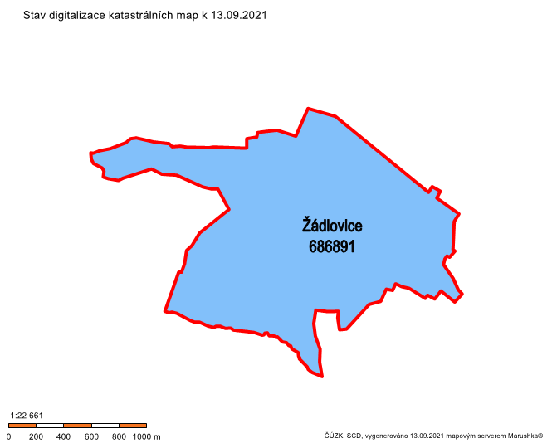
Digitalizace katastrální mapy je dokončena.
S případnými dotazy k výše uvedeným údajům se obracejte na KP Šumperk.

vypočteno: 16.09.2021 13:09

